|  |  |
| --- | --- |
| ***OLIMPIADAS-2023***  SISTEMA DE ALARMA DE CÓDIGO AZUL  Gabriel F Rolfi – Mateo Francisco– Gastón Falcón | Mateofcidi@gmail.com  Grolfi.f@gmail.com  351-386-6505  https://papuhealth4.000webhostapp.com |
|  |
|  |

# **Índice**

**I.P.E.T. N° 363**

**Especialidad Programación**

1. Introducción………………………………
2. Funcionamiento aplicación………….
3. Diagrama de sitio……………………….
4. Privilegios de usuarios

**Introducción**

Proyecto de olimpiadas 2023 para ayudar a los hospitales de Tucumán facilitando el uso del sistema de alarma de código azul.

La característica principal del proyecto es crear una interfaz que sea capaz de ser utilizada por los administradores, los doctores y los usuarios en caso de código azul, con registro de llamadas y estados de los pacientes

Este manual tiene el objetivo de dar a conocer las características y formas de funcionamiento básicas de la página web realizada para las entidades que utilicen las mismas

Requerimientos básicos

* Conexión a internet
* Dispositivo móvil o pc
* Navegador web

**Funcionamiento**

Para la aplicación utilizamos únicamente el “Visor de URL” ya que vimos que era la manera más accesible para la página



(QR para descargar la aplicación)

Link de ingreso a la pagina

<https://papuhealth4.000webhostapp.com>

**Ilustraciones del sitio**

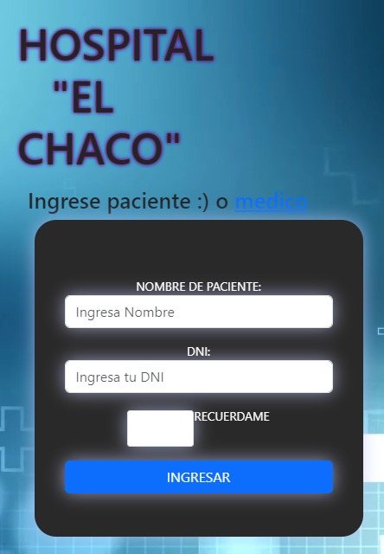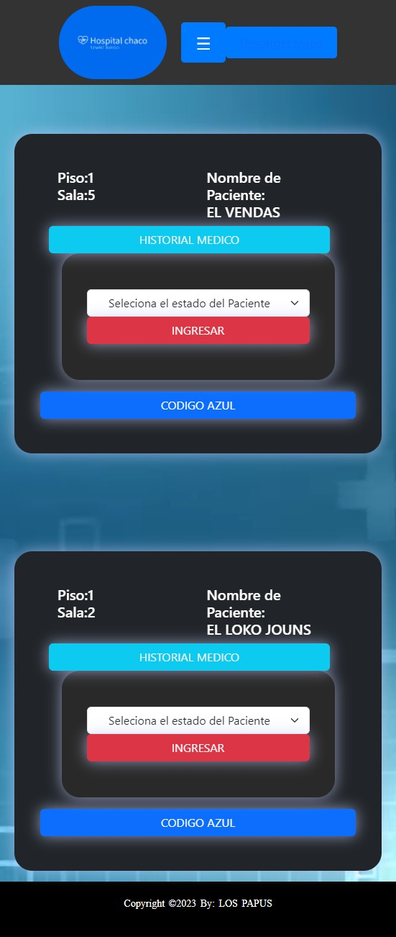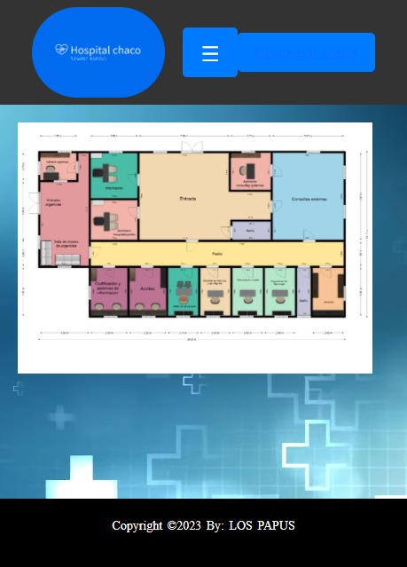

**PRIVILEGIOS DE USUARIOS**

**En el caso de la página:**

Usuario (paciente): visualizar datos

Administrador: visualizar datos generar datos y generas usuarios

Doctor: visualizar datos de todos los pacientes a cargo y modificarlos